Тема недели:
«Праздники моей страны – День космонавтики»
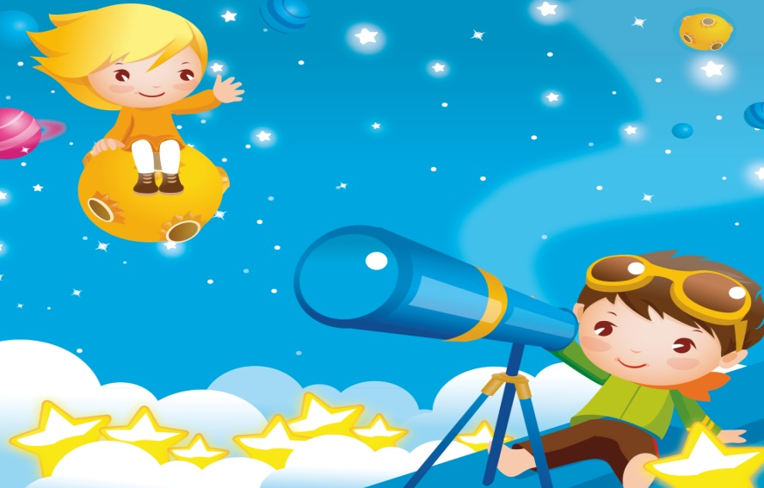
Цель: Познакомить детей со свойствами линз. Расширить их представления о планетах Солнечной системы, космических путешествиях, о работе человека в космосе. Дать детям элементарные представления о Солнце как звезде и о планетах, строении Солнечной системы.
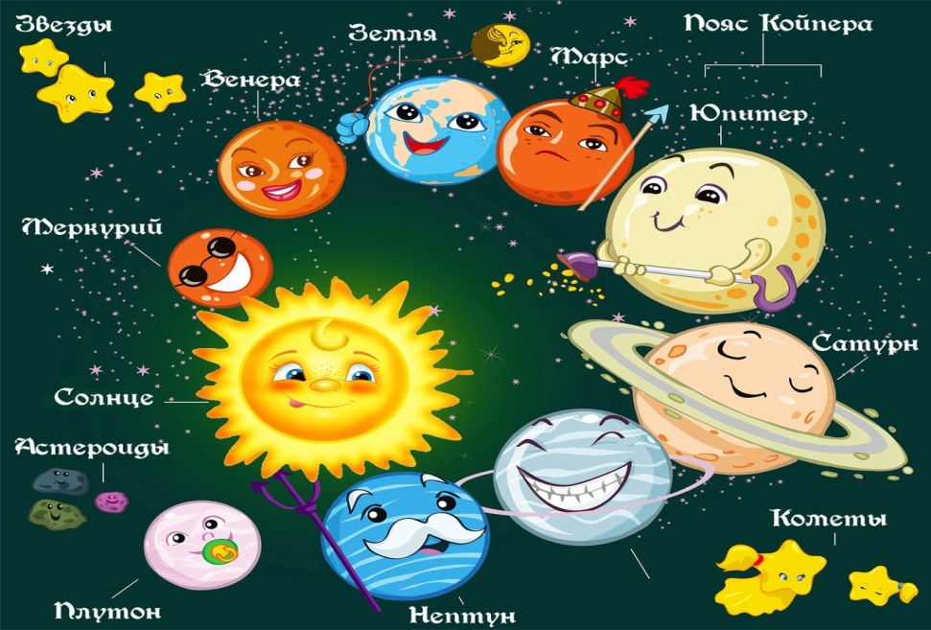

Расскажите детям

Детям о космосе и космонавтах

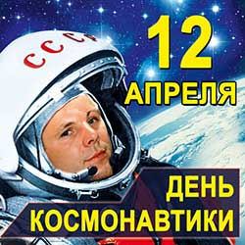
12 апреля в нашей стране отмечается День космонавтики. В этот день в 1961 году нашу планету потрясла неожиданная весть: »Человек в космосе!» Мечта людей о полете в космос сбылась. Апрельским утром на корабле »Восток-1» первый космонавт Юрий Алексеевич Гагарин совершил полет в космос. Полет вокруг Земли длился 108 минут.
Звездное небо всегда привлекало взоры людей, манило своей неизвестностью. Люди мечтали узнать о космосе как можно больше. Так началось время космических ракет, спутников, луноходов..
Давайте расскажем детям о космосе и космонавтах, чтобы они имели представление

Планеты и звезды
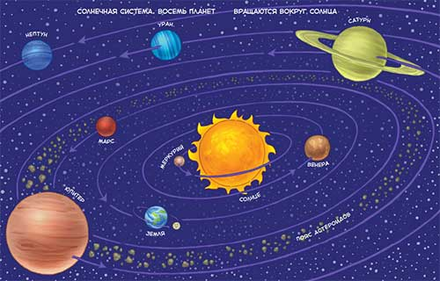
Наша Земля — это огромный шар, на котором есть моря, реки, горы, пустыни и леса. А также живут люди. Наша Земля и все, что ее окружает называется Вселенной, или космос. Кроме нашей голубой планеты есть и другие, а также звезды. Звезды — это огромные светящиеся шары. Солнце — тоже звезда. Оно расположено близко к Земле, поэтому мы его видим и ощущаем его тепло.
Звезды мы видим только ночью, а днем Солнце их затмевает. Есть звезды даже больше Солнца
Кроме Земли в солнечной системе есть еще 8 планет, у каждой планеты свой путь, который называется орбитой.

Детям о космосе
Астрономы
Ученые, которые наблюдают за звездами и изучают их, называются астрономами.
Раньше люди не знали ничего о космосе, о звездах и считали, что небо — это колпак, который накрывает Землю, а звезды к нему крепятся. Древние люди думали, что Земля неподвижна, а Солнце и Луна вокруг нее вращаются.

Про космонавтов для детей
Космонавт – это человек, который испытывает космическую технику и работает в космосе.
Первый космонавт – Юрий Алексеевич Гагарин.
12 апреля 1961 года он совершил полет в космос на космическом корабле «Восток – 1». Был в полете 1 час 48 минут и благополучно вернулся на Землю.

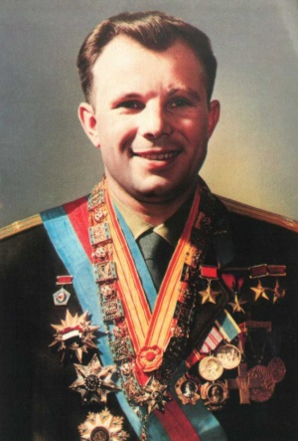
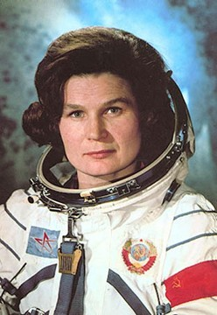

Первая женщина космонавт – Валентина Терешкова.
Запуск корабля Терешковой произошел 16 июня 1963 года. Она совершила полет на корабле "Восток-6". Валентину Терешкову можно по праву назвать героиней, так как во время полета она столкнулась с огромным количеством трудностей, но достойно пережила все испытания.

Поиграйте с детьми
Игра «Что возьмем с собою в космос»
Разложите перед ребенком рисунки и предложите выбрать то, что можно взять с собой в космическое путешествие. Это могут быть картинки: книга, скафандр, овощи, фрукты, тюбик с манной кашей, конфета, колбаса, будильник.
Игра «Космический словарь»
Эта игра поможет пополнить словарный запас словами, связанными с темой космоса. Выигрывает тот, кто назовет больше слов, связанных с космосом. Например: спутник, ракета, планета, станция, луна, звезды, скафандр, космонавт, инопланетянин и т. д.
Игра «Скажи наоборот»
Дети подбирают слова противоположные по смыслу.
Далекий –
Тесный –
Большой –
Подниматься –
Яркий –
Высокий –
Известный –
Включать
Темный –

